E6.

Varianta 1:

ACCEPT LOC PROMPT 'Locatie';

ACCEPT DEPT PROMPT 'Cod Departament';

-- Doua select-uri in blocuri de begin pentru a arunca exceptiile imediat, una dupa alta

DECLARE

    v_locatie_nume departments.department_name%type;

    v_deptartament_nume departments.department_name%type;

BEGIN

    BEGIN

        SELECT department_name INTO v_locatie_nume

        FROM departments

        WHERE location_id = &loc;

        DBMS_OUTPUT.PUT_LINE('Numele departamentului pentru locație: '||v_locatie_nume);

    EXCEPTION

        WHEN NO_DATA_FOUND THEN

            DBMS_OUTPUT.PUT_LINE('Eroare: Niciun departament gasit pentru locatia specificata');

        WHEN TOO_MANY_ROWS THEN

            DBMS_OUTPUT.PUT_LINE('Eroare: Prea multe dept gasite pentru locatia specificata');

    END;

    BEGIN

        SELECT department_name INTO v_deptartament_nume

        FROM departments

        WHERE department_id = &dept;

        DBMS_OUTPUT.PUT_LINE('Numele departamentului pentru codul dat: '||v_deptartament_nume);

    EXCEPTION

        WHEN NO_DATA_FOUND THEN

            DBMS_OUTPUT.PUT_LINE('Eroare: Niciun departament gasit pentru codul specificat');

    END;

END;

/

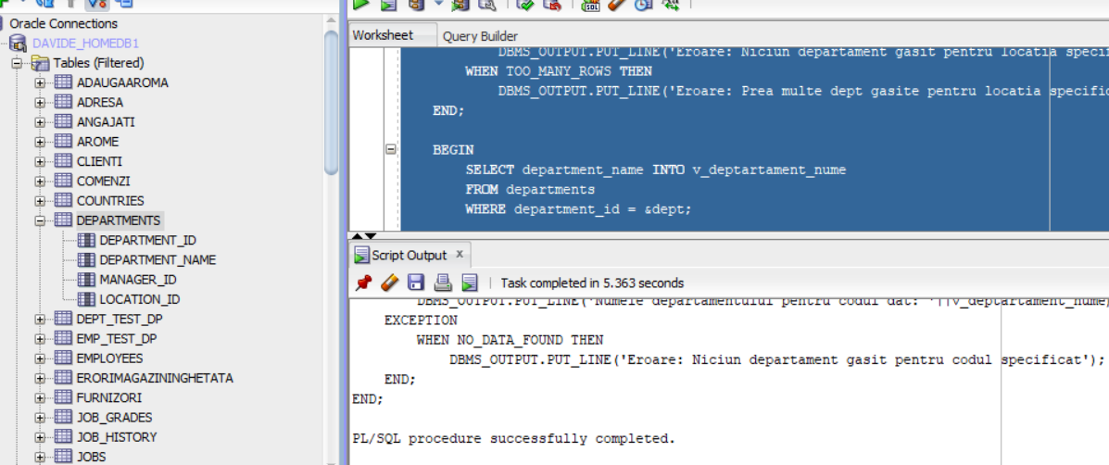

Pentru 1700 si 220:

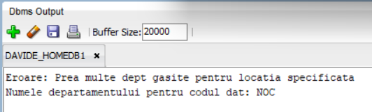

Pentru 1800 si 55:

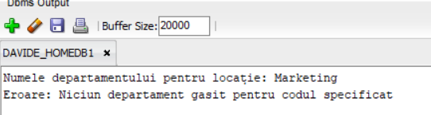

Pentru 23 si 49:

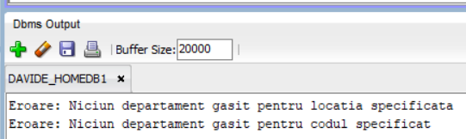

Varianta 2:

ACCEPT LOC PROMPT 'Locatie';

ACCEPT DEPT PROMPT 'Cod Departament';

-- De data asta e un singur bloc de select-uri si la no_data_found cuprind ambele cazuri fie bazat pe loc fie pe dept care nu au fost gasite si de sigur returnez un mesaj mai general

DECLARE

v_locatie_nume departments.department_name%TYPE;

v_deptartament_nume departments.department_name%TYPE;

BEGIN

SELECT department_name INTO v_locatie_nume

FROM departments

WHERE location_id = &loc;

DBMS_OUTPUT.PUT_LINE('Numele departamentului pentru locatie: '||v_locatie_nume);

SELECT department_name INTO v_deptartament_nume

FROM departments

WHERE department_id = &dept;

DBMS_OUTPUT.PUT_LINE('Numele departamentului pentru codul dat: '||v_deptartament_nume);

EXCEPTION

WHEN NO_DATA_FOUND THEN

DBMS_OUTPUT.PUT_LINE('Eroare: Niciun departament gasit pentru locatia sau codul specificat');

WHEN TOO_MANY_ROWS THEN

DBMS_OUTPUT.PUT_LINE('Eroare: Prea multe departamente gasite pentru locatia sau codul specificat');

-- Teoretic TOO_MANY_ROWS pentru department_name nu e un caz care ar putea aparea

END;

/

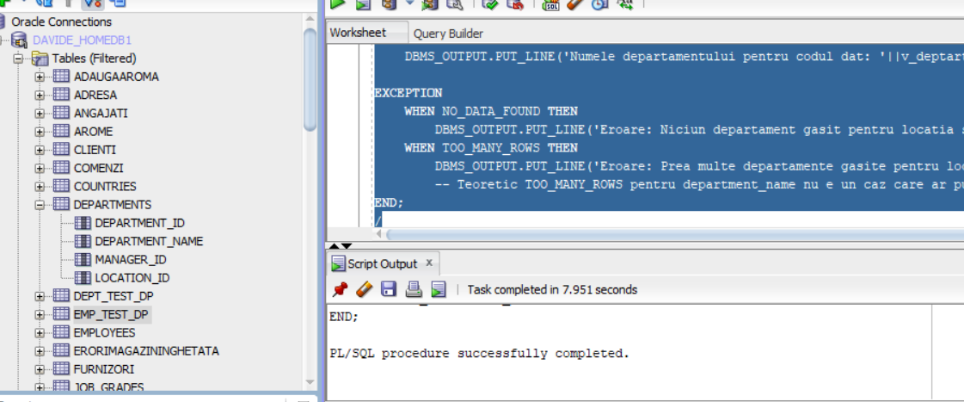

Pentru 1500 si 230:

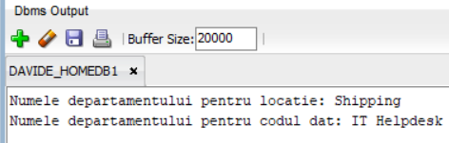

Pentru 23 si 49:

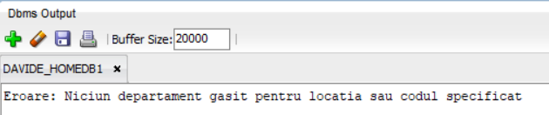

Pentru 1700 si 230 (care exista, tot 1700 pentru ca returneaza mai multe randuri acapareaza si nu se va afisa cealalta posibila solutie de la department_name):

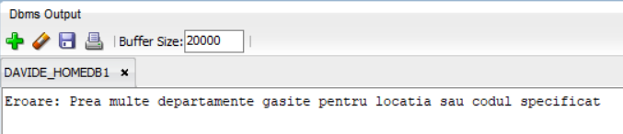

E7.

Sa se faca un bloc PLSQL care afiseaza nr de angajati care au procesat mai mult de un numar in medie dat de arome din fiecare comanda procesata de ei, daca nu exista angajati de acest tip (NO_DATA_FOUND dar exceptie externa) se trateaza corespunzator.

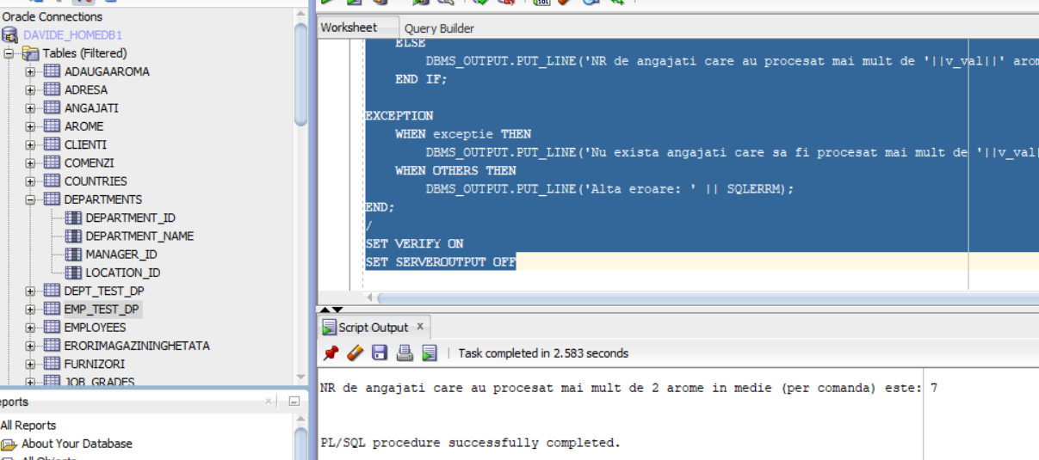

A trebuit sa folosesc cursor (un mic workaround pentru rezolvarea de la exercitiul 5 pentru ca imi aparea TOO_MANY_ROWS dintr-un motiv)

